Тесты по теме «правила велосипедиста»
Для учащихся 14-17 лет
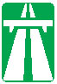
ВОПРОС 1
Разрешено ли движение на мопедах на автомагистрали?
1. Да разрешено по крайней правой полосе
2. Да разрешено в любой полосе
3. Запрещено
ВОПРОС 2
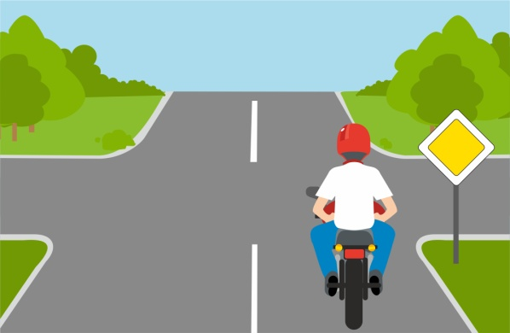
Водитель мопеда намерен повернуть направо. Нарушает ли он?
1.Да нарушает требование знака
2.Да нарушает, никак не обозначив направление поворота
3.Не нарушает

ВОПРОС 3
Движение велосипедистов в возрасте не старше 14 лет должно осуществляться?
1.По велосипедной, велопешеходной дорожкам или полосе для велосипедистов.
2.Всегда по правому краю проезжей части
3.По правой стороне тротуара
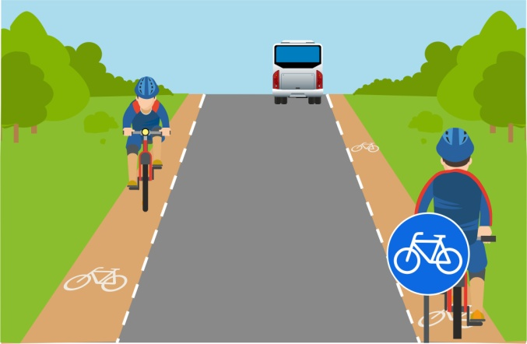
ВОПРОС 4
Кто нарушает правила?
1.Велосипедист в зеленом
2.Водитель мопеда в красном
3.Никто не нарушает
4.Оба

ВОПРОС 5
Какая пара знаков относятся к группе запрещающих?
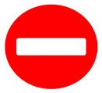 | 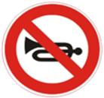
1 | 2 | 3 | 4
1.№ 1 и № 2
2.№3 и № 4
3.Все знаки запрещающие
4.Здесь нет запрещающих знак

ВОПРОС 6
Сколько проезжих частей имеет данная дорога
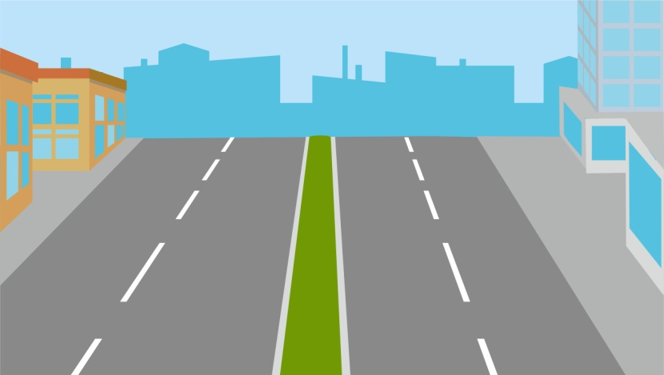
1.Одну
2.Две
3.Три
4.Четыре

ВОПРОС 7
Термину "Маршрутное транспортное средство" в ПДД соответствует:
1.Все автобусы, включая маршрутки и такси
2.Транспортное средство, предназначенное для перевозки по дорогам людей и движущееся по установленному маршруту с обозначенными местами остановок.
3.Транспорт для перевозки детей с табличкой "Организованная перевозка группы детей"

ВОПРОС 8
Погонщик, ведущий по дороге вьючных животных или стадо приравнивается?
1.К пешеходу
2.К водителю
3.к дорожному рабочему
4.Не является участником дорожного движения

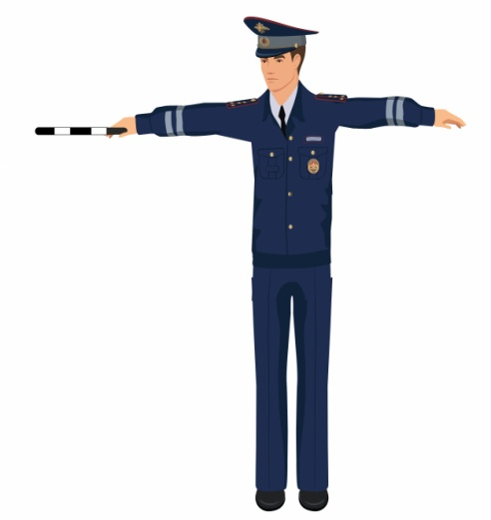
ВОПРОС 9
Разрешено ли движение пешеходам со стороны груди или спины регулировщика
1.Да
2.Нет

ВОПРОС 10
Можно ли привлечь к административной ответственности 16-летнего водителя мопеда?
1.Да
2.Нет

ВОПРОС 11
За неправомерное завладение автомобилем или иным транспортным средством (угон) (статья 166 УК РФ), ответственность наступает
1.С 14 лет
2.С 16 лет
3.С 18 лет

ВОПРОС 12
Являются ли пешеходами (согласно п 1.2. ПДД) лица, использующие для передвижения самокаты и иные аналогичные средства.?
1.Да это пешеходы
2.Нет, они не пешеходы

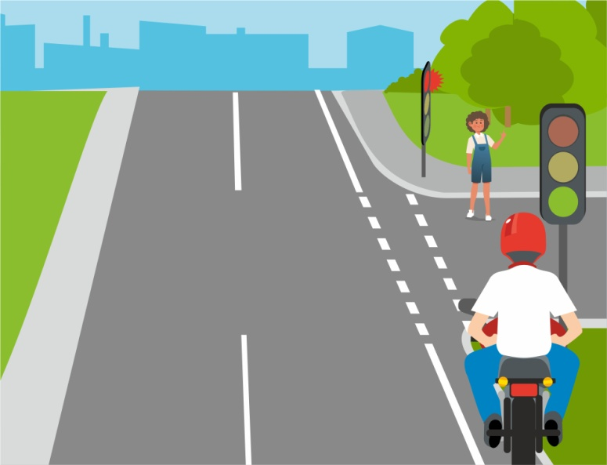
ВОПРОС 13
Каким знаком обозначается «Полоса для велосипедистов» с апреля 2015 года?
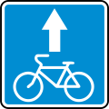 | 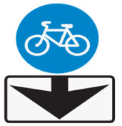
1 | 2 | 3

ВОПРОС 14
Перевозка детей до 12-летнего возраста на переднем сидении в транспортных средствах:
1.Разрешена без детских удерживающих устройств
2.Не разрешена без детских удерживающих устройств

ВОПРОС 15
Согласно п 1.2. ПДД, «Велосипедист» это:
1.Лицо, управляющее велосипедом.
2.Лицо, ведущее велосипед рядом
3.Лицо, находящееся на велосипеде

ВОПРОС 16
1.Какой знак не относится к группе предупреждающих знаков?
 |  | 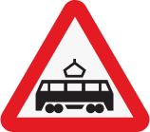
1 | 2 | 3
2.Знак № 1
3.Знак № 2
4.Знак № 3
5. Все знаки являются предупреждающими

ВОПРОС 17
Какому сигналу соответствует этот жест велосипедиста?
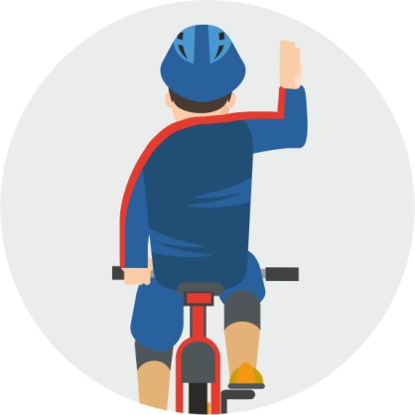
1.Сигналу торможения
2.«Правый поворот»
3.«Левый поворот»

ВОПРОС 18
При движении по краю проезжей части, лица, передвигающиеся в инвалидных колясках без двигателя, ведущие мотоцикл, мопед, велосипед, должны следовать?
- По ходу движения транспортных средств
- Навстречу движению транспортных средств

ВОПРОС 19
В каком месте разрешается пешеходам пересекать проезжую часть при отсутствии пешеходного перехода?
1.На участках, где дорога хорошо просматривается в обе стороны под прямым углом к краю проезжей части.
2.На перекрестках по линии тротуаров или обочин.
3.Во всех перечисленных местах.

ВОПРОС 20
Согласно п 6.1. ПДД: «В светофорах применяются световые сигналы:
- зеленого, желтого, красного и бело-лунного цвета.
- Зеленого, желтого, красного, оранжевого цвета
- Зеленого, желтого красного цвета

Ответы на тест

№ вопроса | 1 | 2 | 3 | 4 | 5 | 6 | 7 | 8 | 9 | 10 | 11 | 12 | 13 | 14 | 15 | 16 | 17 | 18 | 19 | 20
Вариант1

